**INFORME DE PRUEBAS – EXAMEN PRACTICO**

(Jesus Espinoza Zamora - TEAMSOFT)

1. **PROVEEDORES**
   1. **GUARDAR:**

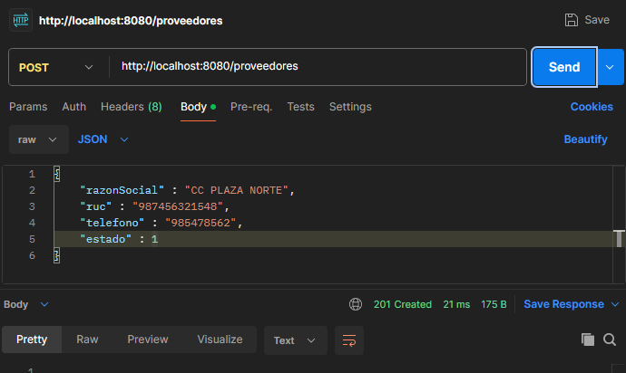

* 1. **LISTAR POR ID**

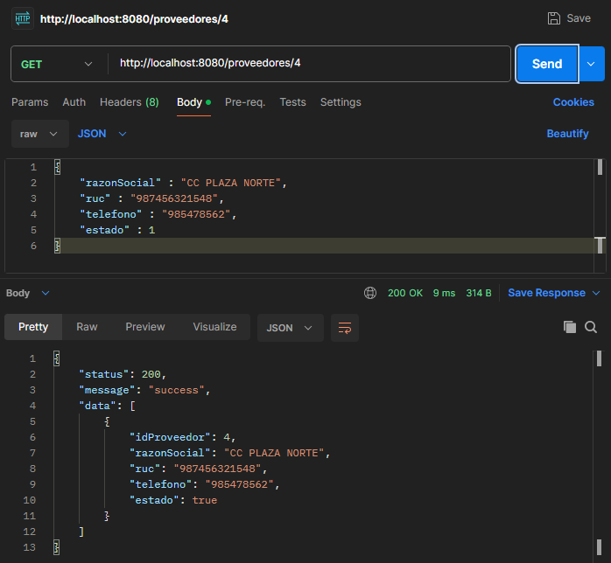

* 1. **LISTAR TODOS**

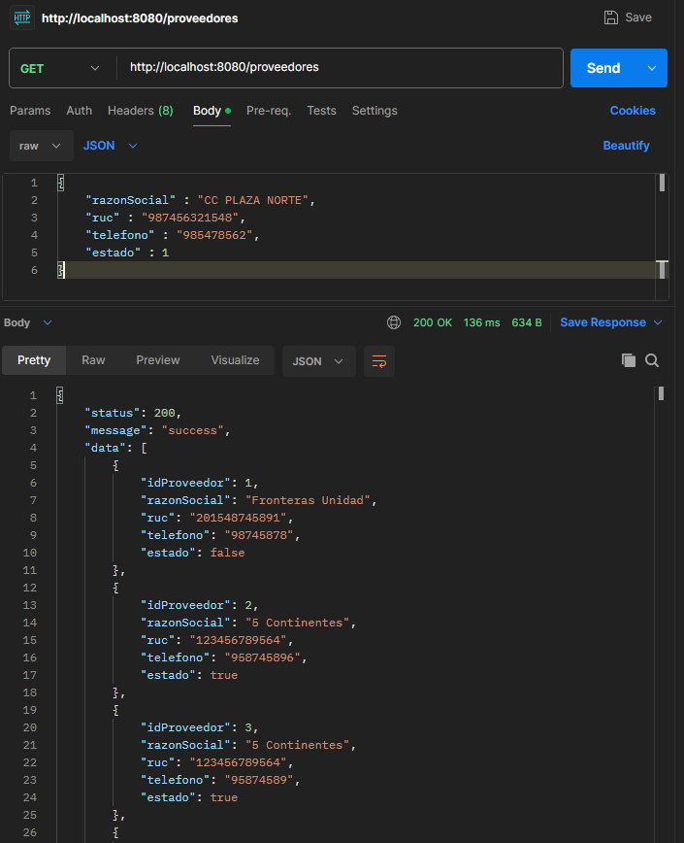

* 1. **ACTUALIZAR**

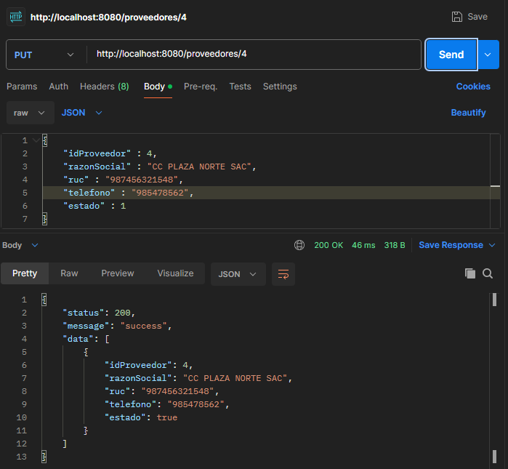

* 1. **ELIMINAR**

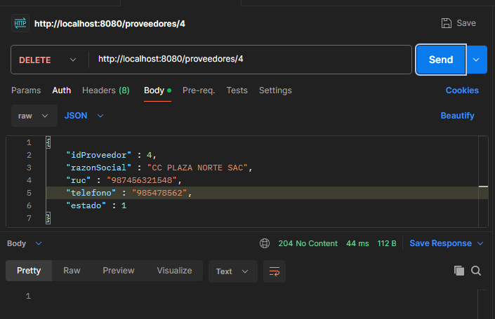

* 1. **VALIDACIONES**

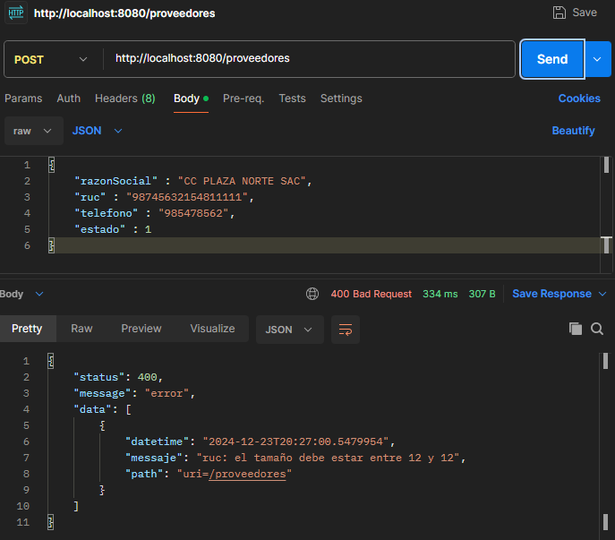

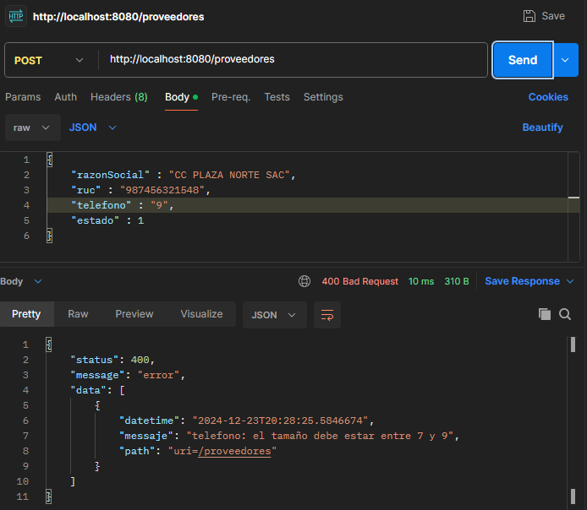

* 1. **BASE DE DATOS**

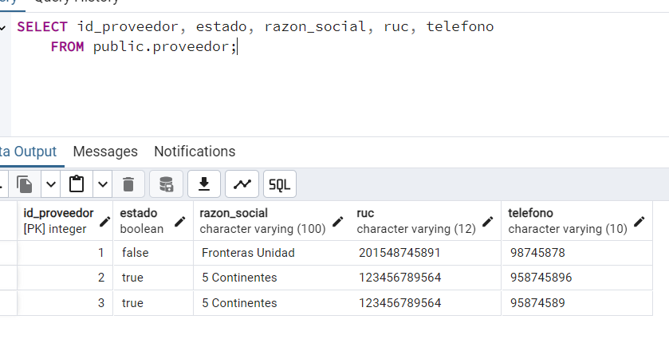

1. **PEDIDOS**
   1. **GUARDAR**

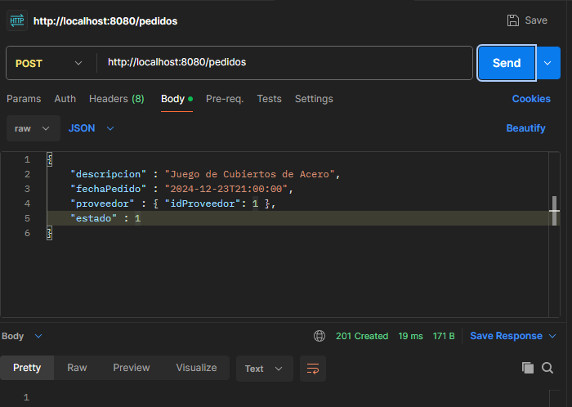

* 1. **LISTAR POR ID**

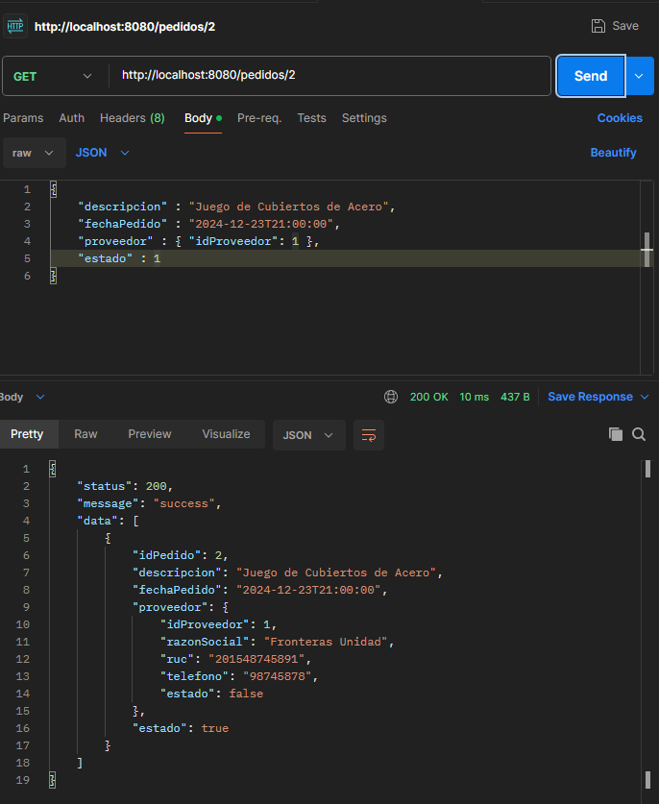

* 1. **LISTAR TODOS**

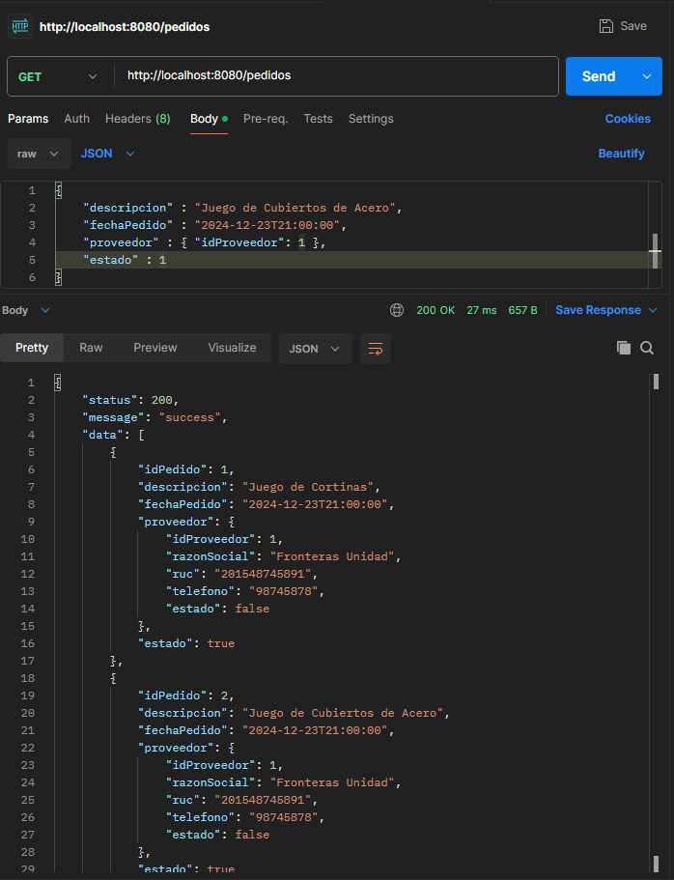

* 1. **ACTUALIZAR**

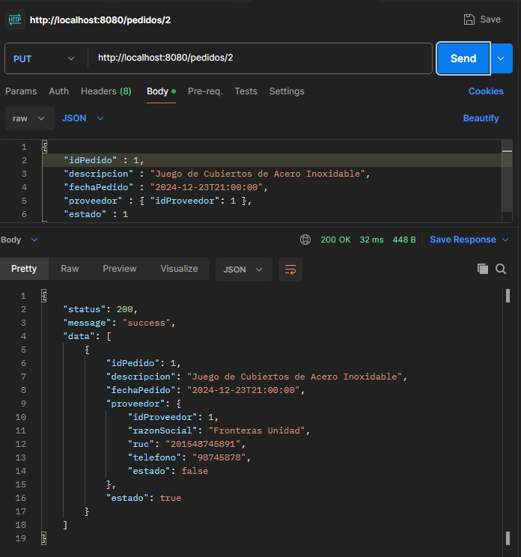

* 1. **ELIMINAR**

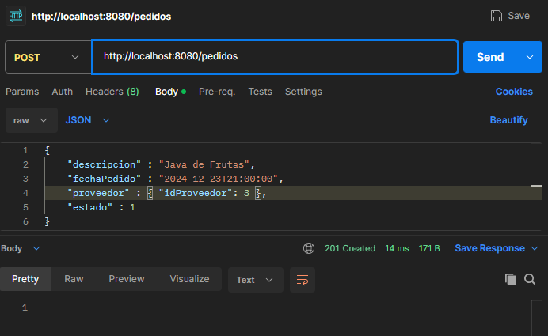

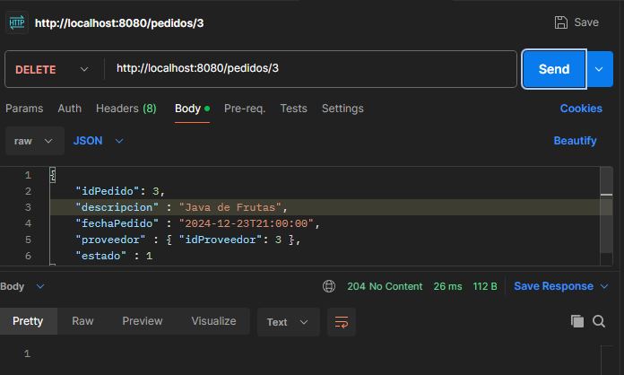

* 1. **VALIDACIONES**

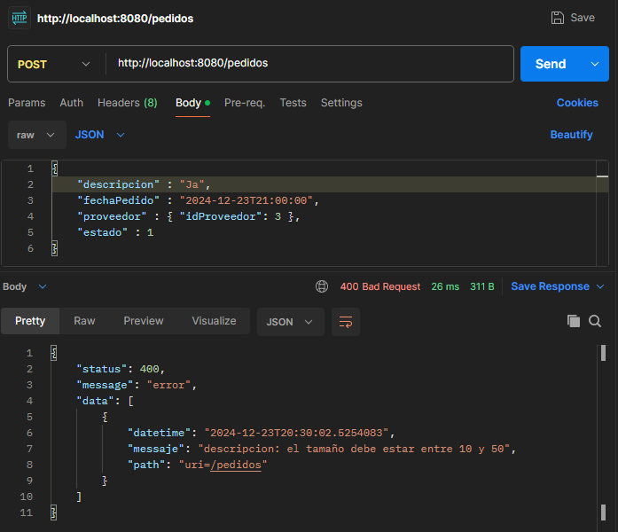

* 1. **BASE DE DATOS**

